RELATÓRIO TÉCNICO
Análises TCM e TRI
2ª série do Ensino Médio – Matemática
Simulado III | Piauí, 2026
Documento-base metodológico: Relatório 3EM-MT 2025 e relatórios refinados de Junho/2026
20 de julho de 2026

1. Síntese executiva
Leitura principal. O Simulado III de Matemática da 2ª série manteve todos os 26 itens na calibração TRI. A TCM apontou itens fracos, especialmente 5 e 2, mas sem retirada; o item 5 merece atenção por combinar baixa proporção de acertos, baixa discriminação e uma alternativa não oficial mais atraente.
Aplicação | N | Itens TCM/TRI | Escore médio | % do total | Proficiência média | Exclusão TRI
Simulado III | 30.693 | 26 / 26 | 8,95 / 26 | 34,4% | 308,7 | Nenhum
Fonte: EscoresBrutos_Aluno, MedidasTCM_Item, EstItens e ResumoTheta do Simulado III.

2. Dados e método
A análise utiliza os arquivos de resultados do Simulado III de Matemática da 2ª série do Ensino Médio, armazenados na pasta Julho. A TCM foi usada para examinar proporção de acertos, discriminação e correlações bisserial e ponto-bisserial. A TRI foi estimada pelo modelo logístico de três parâmetros, com equalização para a escala SAEB quando indicado nos arquivos de itens.
Como nos relatórios anteriores, os limiares de discriminação e correlação ponto-bisserial abaixo de 0,20 são tratados como sinais diagnósticos, não como regras automáticas de exclusão. A decisão final combina TCM, parâmetros TRI, ajustes do modelo, estabilidade da estimação e revisão pedagógica.

3. Resultados da TCM
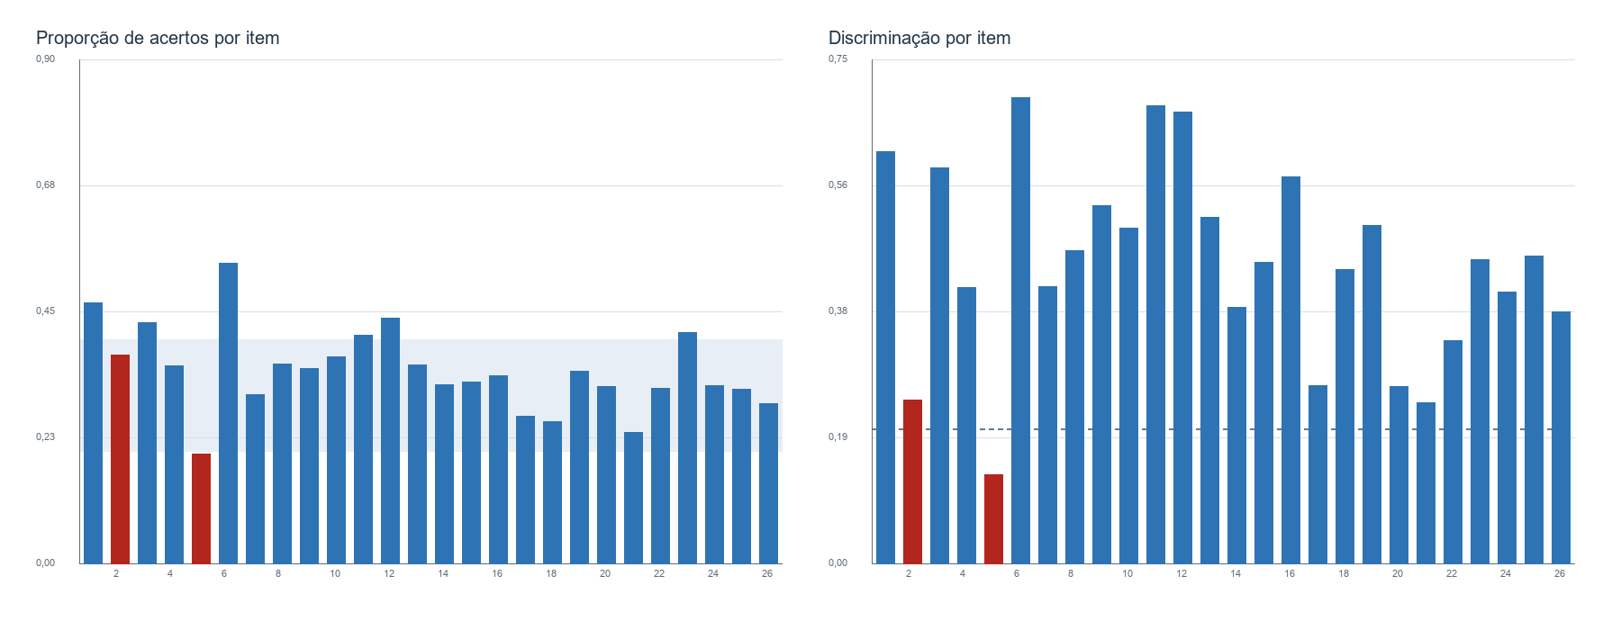
Figura 1. Proporção de acertos e discriminação por item.
Fonte: MedidasTCM_Item.xlsx, Simulado III.
Item | Prop. acertos | Discriminação | Corr. bisserial | Corr. ponto-bisserial | Encaminhamento
002 | 0,372 | 0,243 | 0,202 | 0,158 | Mantido na TRI; ponto-bisserial abaixo de 0,20
005 | 0,196 | 0,132 | 0,208 | 0,145 | Mantido na TRI; baixa discriminação e distrator concorrente
Fonte: MedidasTCM_Item.xlsx e Impressões gerais..odt.
Nenhum item foi excluído da TRI. Mesmo assim, o item 5 exige revisão: o gabarito E teve 19,6% das escolhas e ponto-bisserial 0,145, enquanto o distrator D reuniu 31,8% e ponto-bisserial 0,247. O item 2 apresentou ponto-bisserial abaixo de 0,20, mas a alternativa correta ainda foi a mais escolhida.

Diagnóstico das alternativas
Item | Alternativa | % escolha | Discriminação | Ponto-bisserial | Papel
2 | A | 31,2% | 0,152 | 0,145 | Distrator
2 | B | 9,5% | -0,119 | -0,149 | Distrator
2 | C | 13,2% | -0,202 | -0,217 | Distrator
2 | D | 37,2% | 0,243 | 0,158 | Gabarito
2 | E | 8,1% | -0,054 | -0,066 | Distrator
5 | A | 14,7% | -0,212 | -0,226 | Distrator
5 | B | 17,2% | -0,174 | -0,183 | Distrator
5 | C | 16,1% | -0,029 | -0,042 | Distrator
5 | D | 31,8% | 0,300 | 0,247 | Distrator
5 | E | 19,6% | 0,132 | 0,145 | Gabarito
Fonte: mDificNRDF, mDiscNRDF e mcpBisNRDF, Simulado III.

4. Resultados da TRI
Aplicação | Média | IC 95% da média | DP EAP | Mediana | Intervalo interquartil | Itens fixados
Simulado III | 308,7 | 307,6 a 309,7 | 51,7 | 301,1 | 265,5 a 347,1 | 13
Fonte: ResumoTheta e ResumoThetaIC.
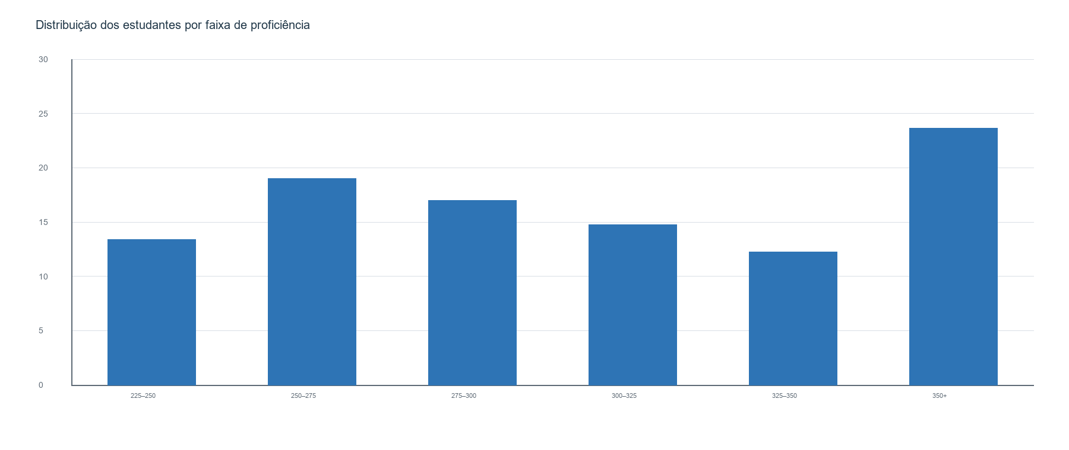
Figura 2. Distribuição percentual dos estudantes por faixa de proficiência.
Fonte: DistriAlunosClasseMT2serie_S3.xlsx.
A proficiência média estimada foi 308,7, com mediana 301,1 e desvio-padrão EAP de 51,7. A proporção de estudantes na faixa de 350 pontos ou mais foi 23,6%.

Parâmetros dos itens
Sinal para revisão | Itens
bSAEB > 400 | 2, 5, 7, 17, 20, 21, 22
a < 0,60 | 2, 5, 20
a > 4,00 | 24
Fonte: EstItens_2EM_MT_S3.xlsx. Os pontos de corte são diagnósticos e não implicam exclusão automática.

5. Recomendações
- Manter os 26 itens na base analítica, registrando ressalva para os itens 2 e 5.
- Revisar pedagogicamente o item 5, com atenção ao distrator D.
- Acompanhar os itens com bSAEB acima de 400 e discriminação TRI baixa antes de reaplicações.

6. Referências e arquivos-fonte
Primi, R. (2012). Psicometria: fundamentos matemáticos da Teoria Clássica dos Testes. Avaliação Psicológica, 11, 297–307.
Wu, M.; Tam, H. P.; Jen, T.-H. (2017). Educational Measurement for Applied Researchers: Theory into Practice. Springer.
Andrade, D. F.; Tavares, H. R.; Valle, R. C. (2000). Teoria da Resposta ao Item: conceitos e aplicações. ABE.
Baker, F. B.; Kim, S.-H. (2004). Item Response Theory: Parameter Estimation Techniques. 2. ed. Marcel Dekker.
Relatório Técnico 3EM-MT 2025 e relatórios refinados de Junho/2026.

Arquivos de resultados utilizados
- ResultadosTCM_2EM_MT/Simulado_III: EscoresBrutos_Aluno.xlsx, MedidasTCM_Item.xlsx, mDificNRDF.xlsx, mDiscNRDF.xlsx e mcpBisNRDF.xlsx.
- ResultadosTRI_2EM_MT/Simulado_III: ResumoTheta, ResumoThetaIC, EstItens, DistriAlunosClasse e BaseRespTheta.
- Programas/TCM_2EM_MT_S3.R e Fit_3PL_Fix_2EM_MT_S3.R.
- Impressões gerais..odt, com as ressalvas técnicas registradas pela equipe.

Apêndice A. Medidas TCM por item
Item | Proporção de acertos | Discriminação | Corr. bisserial | Corr. ponto-bisserial
001 | 0,465 | 0,613 | 0,601 | 0,479
002 | 0,372 | 0,243 | 0,202 | 0,158
003 | 0,430 | 0,589 | 0,603 | 0,479
004 | 0,353 | 0,411 | 0,473 | 0,367
005 | 0,196 | 0,132 | 0,208 | 0,145
006 | 0,536 | 0,694 | 0,667 | 0,532
007 | 0,302 | 0,412 | 0,488 | 0,371
008 | 0,356 | 0,466 | 0,521 | 0,405
009 | 0,348 | 0,533 | 0,612 | 0,475
010 | 0,369 | 0,498 | 0,542 | 0,424
011 | 0,408 | 0,681 | 0,695 | 0,549
012 | 0,438 | 0,671 | 0,671 | 0,533
013 | 0,354 | 0,515 | 0,563 | 0,438
014 | 0,319 | 0,381 | 0,452 | 0,346
015 | 0,324 | 0,448 | 0,517 | 0,397
016 | 0,335 | 0,576 | 0,665 | 0,513
017 | 0,262 | 0,264 | 0,359 | 0,266
018 | 0,253 | 0,437 | 0,598 | 0,440
019 | 0,344 | 0,503 | 0,590 | 0,457
020 | 0,316 | 0,263 | 0,297 | 0,228
021 | 0,235 | 0,239 | 0,344 | 0,249
022 | 0,312 | 0,331 | 0,397 | 0,303
023 | 0,413 | 0,453 | 0,471 | 0,372
024 | 0,317 | 0,403 | 0,517 | 0,396
025 | 0,312 | 0,457 | 0,551 | 0,421
026 | 0,286 | 0,374 | 0,472 | 0,355
Fonte: ResultadosTCM_2EM_MT/Simulado_III/MedidasTCM_Item.xlsx.

Apêndice B. Parâmetros TRI por item
Item | a | b | b (escala 250,50) | c | Fixado
001 | 1,022 | 1,419 | 321,0 | 0,017 | Não
002 | 0,183 | 4,799 | 490,0 | 0,046 | Não
003 | 2,266 | 2,193 | 359,7 | 0,239 | Não
004 | 1,550 | 2,673 | 383,7 | 0,223 | Sim
005 | 0,350 | 5,444 | 522,2 | 0,071 | Sim
006 | 0,843 | 1,013 | 300,7 | 0,016 | Sim
007 | 1,063 | 3,250 | 412,5 | 0,178 | Sim
008 | 1,446 | 2,663 | 383,1 | 0,176 | Sim
009 | 2,497 | 2,438 | 371,9 | 0,191 | Não
010 | 1,423 | 2,471 | 373,6 | 0,181 | Não
011 | 1,705 | 2,214 | 360,7 | 0,175 | Sim
012 | 1,247 | 1,855 | 342,7 | 0,104 | Sim
013 | 1,227 | 2,673 | 383,6 | 0,194 | Sim
014 | 1,650 | 2,836 | 391,8 | 0,220 | Sim
015 | 2,850 | 2,358 | 367,9 | 0,156 | Sim
016 | 2,666 | 2,364 | 368,2 | 0,163 | Não
017 | 1,475 | 3,555 | 427,8 | 0,198 | Não
018 | 1,541 | 2,936 | 396,8 | 0,110 | Sim
019 | 2,615 | 2,572 | 378,6 | 0,215 | Sim
020 | 0,315 | 4,433 | 471,7 | 0,063 | Não
021 | 1,225 | 3,805 | 440,2 | 0,168 | Não
022 | 1,251 | 3,270 | 413,5 | 0,211 | Não
023 | 0,702 | 2,156 | 357,8 | 0,087 | Não
024 | 4,350 | 2,702 | 385,1 | 0,224 | Não
025 | 2,529 | 2,671 | 383,6 | 0,192 | Não
026 | 2,324 | 2,814 | 390,7 | 0,126 | Sim
Fonte: ResultadosTRI_2EM_MT/Simulado_III/EstItens_2EM_MT_S3.xlsx.

Apêndice C. Distribuição por faixa de proficiência
Faixa | N de alunos | Percentual
[0,25) | 0 | 0,000%
[25,50) | 0 | 0,000%
[50,100) | 0 | 0,000%
[100,125) | 0 | 0,000%
[125,150) | 0 | 0,000%
[150,175) | 0 | 0,000%
[175,200) | 0 | 0,000%
[200,225) | 0 | 0,000%
[225,250) | 4.109 | 13,387%
[250,275) | 5.831 | 18,998%
[275,300) | 5.209 | 16,971%
[300,325) | 4.525 | 14,743%
[325,350) | 3.763 | 12,260%
[350,1e+03) | 7.256 | 23,641%
Fonte: DistriAlunosClasseMT2serie_S3.xlsx.

